12.05.20 г. Тема : Знаменитые собиратели и организаторы игр
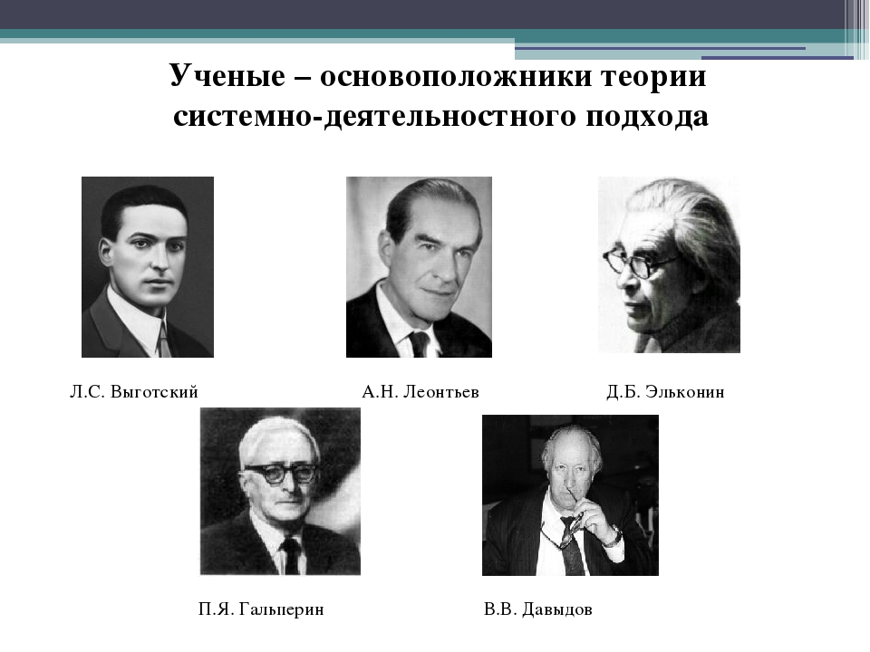

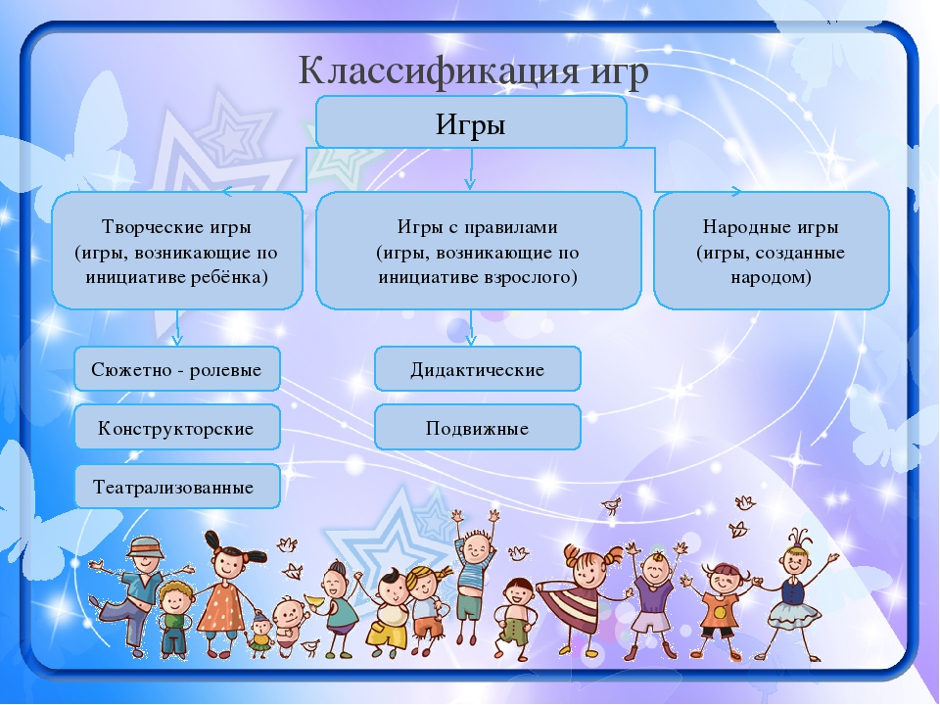
«Красная шапочка, белое перо…» - наверняка многие помнят эту подвижную игру. Участники делятся на две команды, поровну. Каждая команда сплетает руки – становится «цепью». Команды становятся на некотором расстоянии друг от друга. По очереди команды вызывают игроков из противоположной команды: «Красная шапочка, белое перо, вызываю [имя игрока] и больше никого!». Вызванный игрок должен подбежать к вызвавшей его команде и попытаться с разбегу «разорвать цепь». Если ему это удается, то он забирает с собой одного игрока (того, на ком «разорвалась цепь»). Если нет – то он остается в команде противников, а его команда пропускает ход. Побеждает команда, в которой к окончанию игры останется больше участников

